Vertikal- Bearbeitungszentrum
VertiMaster V12 - PWS
57000303

Modell:
xxx

Typ:
xxx

Angebots-Nr.: 03-17/0XXX Datum: 10.10.2017

Kunde

Str.
PLZ Ort
Land

SCHIESS/CMABS Kontakt – Swedish agency
Herr Michael Larsson
Ernst-Schiess-Str. 1  +46 70 7795159
06449 Aschersleben
Germany
www.cmabs.se  info@cmabs.se

Inhalt

1. SCHIESS GmbH - Das Unternehmen 3
2. Highlights der Maschine 3
3. Grundmaschine 4
4. Allgemeines 10
5. Zusatzausrüstungen 11
6. Dokumentation 15
7. Fundament 16
8. Dienstleistungen 16
9. Preise 19
10. Lieferbedingungen 20

Unter Zugrundelegung der "VDMA-Bedingungen für die Lieferung von Maschinen für Inlandsgeschäfte“ i. d. F. von August 2012 bieten wir freibleibend an:

- SCHIESS GmbH - Das Unternehmen

1866 in Düsseldorf durch den späteren VDW-Gründungsvater und Magdeburger Ingenieur Ernst Schiess ins Leben gerufen, entwickelte sich SCHIESS schnell zu einem der größten deutschen Hersteller für Werkzeugmaschinen mit mehreren Werken und nahezu 2000 Mitarbeitern. Der Unternehmensname steht seitdem für höchste Produktqualität, Präzision und Effizienz im Großmaschinenbau.
1991 erfolgte die Fusion der SCHIESS AG mit der Werkzeugmaschinenfabrik Aschersleben GmbH (WEMA), die bereits 1857 im gleichnamigen Ort als Maschinenbauanstalt gegründet worden war. Zum Portfolio gehören heute sowohl große vertikale und horizontale Bearbeitungszentren als auch mittlere, hoch komplexe und kompakte CNC-Maschinen, der Service auf dem Gebiet kompletter Modernisierungen sowie eine gut strukturierte Lohnfertigung.
Heute kann SCHIESS auf über 150 Jahre Erfahrung im Großwerkzeugmaschinenbau zurückgreifen. Seinen hervorragenden Ruf verdankt das Unternehmen der Tatsache, dass ein Großteil der bewährten Maschinen seit Jahrzehnten europa- und weltweit erfolgreich im Einsatz sind.
Seit 2004 ist die SCHIESS GmbH eine 100%ige Tochter der größten chinesischen Werkzeugmaschinenbau-Holding Chinas, der Shenyang Machine Tool Co. Ltd.
Die kontinuierlichen Investitionen dieses finanzstarken Partners in den Standort Aschersleben und die dortige Entwicklungsarbeit sorgen dafür, dass die SCHIESS GmbH mit leistungsstarken und innovativen Produkten auch künftig an der Spitze des Wettbewerbs steht.

- Highlights der Maschine

- Komplette Gussausführung der Gestellbaugruppen
- Gute Dämpfungseigenschaften und thermische Stabilität

- Alle Messsysteme absolut und direkt
- Kein Referenzieren erforderlich

- Lastoptimierte Anordnung der Antriebssysteme und der Führungen
- Stabile Achsbewegungen

- Hochwertige Linearführungen (X-Achse) und hydrostatische Führung (Z-Achse)
- Hohe Präzision durch spielfreie Führungen
- Hohe Steifigkeit und gute Dämpfungseigenschaften

- Prozess- und zeitabhängige Impulsölschmierung in den Linearführungen

- Schnelle Aufstellung der Grundmaschine über Flur mittels 3 Fixatoren

- Palettensystem für hauptzeitparalleles Rüsten

- Prozessoptimierung durch modernste Unterstützungssoftware für vorbeugende Wartung und Instandhaltung
- Geringer Wartungsaufwand

- Grundmaschine

  - Technische Daten

Arbeitsraum
Max. Bearbeitungsdurchmesser 1.600 mm
Max. Abstand zwischen Palettenoberfläche bis
Spindelnase GB 1 950 mm

Palette
Durchmesser 1.250 mm
Anzahl der Klauenkästen 4 Stück
Anzahl der radialen T-Nuten 8
Breite der T-Nuten 22^{H12} mm
Zentrierbohrung 100^{H7} mm
Antriebsleistung (100% ED) 57 kW
Max. Drehzahl für Drehbearbeitung 400 min⁻¹
Max. Drehzahl für Fräsbearbeitung 5 min⁻¹
Max. Drehmoment für Drehbearbeitung 19 kNm
Max. Werkstückgewicht 8 t

Querbalken (fest)

Support (X-Achse)
Verstellung von Mitte nach rechts 2.550 mm
Verstellung von Mitte nach links 650 mm
Max. Vorschub- / Eilganggeschwindigkeit 20.000 mm/min
Max. Vorschubkraft 30 kN

Ram (Z-Achse)
Querschnitt 280x240 mm
Kleinster Eintauchdurchmesser 400 mm
Verstellung 1.400 mm
Max. Vorschub- / Eilganggeschwindigkeit 20.000 mm/min
Max. Schnittkraft beim Drehen 36 kN

Bohr- und Fräsantrieb
Antriebsleistung S1 (100% ED) 46 kW
Max. Spindeldrehzahl 3.500 min⁻¹
Max. Spindeldrehmoment 1.200 Nm

  - Grundmaschine Mechanik

Grundgestell
- Aufnahme des Ständers und der Maschinenspannstation
- Gussausführung GJS
- Aufstellung mittels Fixatoren

Ständer
- Montiert auf Grundgestell
- Gussausführung GJS

Querbalken
- Fest am Ständer
- Gussausführung GJS
- Linearführungen in der X-Achse
- Antrieb der X-Achse über Servomotor und Spindel mit vorgespannter Doppelmutter
- Absolutes direktes Messsystem
- Faltenbalgabdeckungen

Supportschlitten
- Lineargeführt am Querbalken
- Gussausführung GJS

Support mit Bohr-/Fräsantrieb
- Ram-Gehäuse und Ram in Gussausführung GJS
- Hydrostatische Führungen in der Z-Achse
- Vorschubantrieb der Z-Achse über Servomotor, Getriebe, Spindel mit vorgespannter Doppelmutter
- Hauptantrieb über 2-Stufen-Schaltgetriebe und wassergekühlten Hauptspindelmotor
- Absolutes direktes Messsystem (Z-Achse und Spindelposition)
- Werkzeugspannung (selbsthemmendes Keilsystem), hydraulisch gelöst

Prozessüberwachung
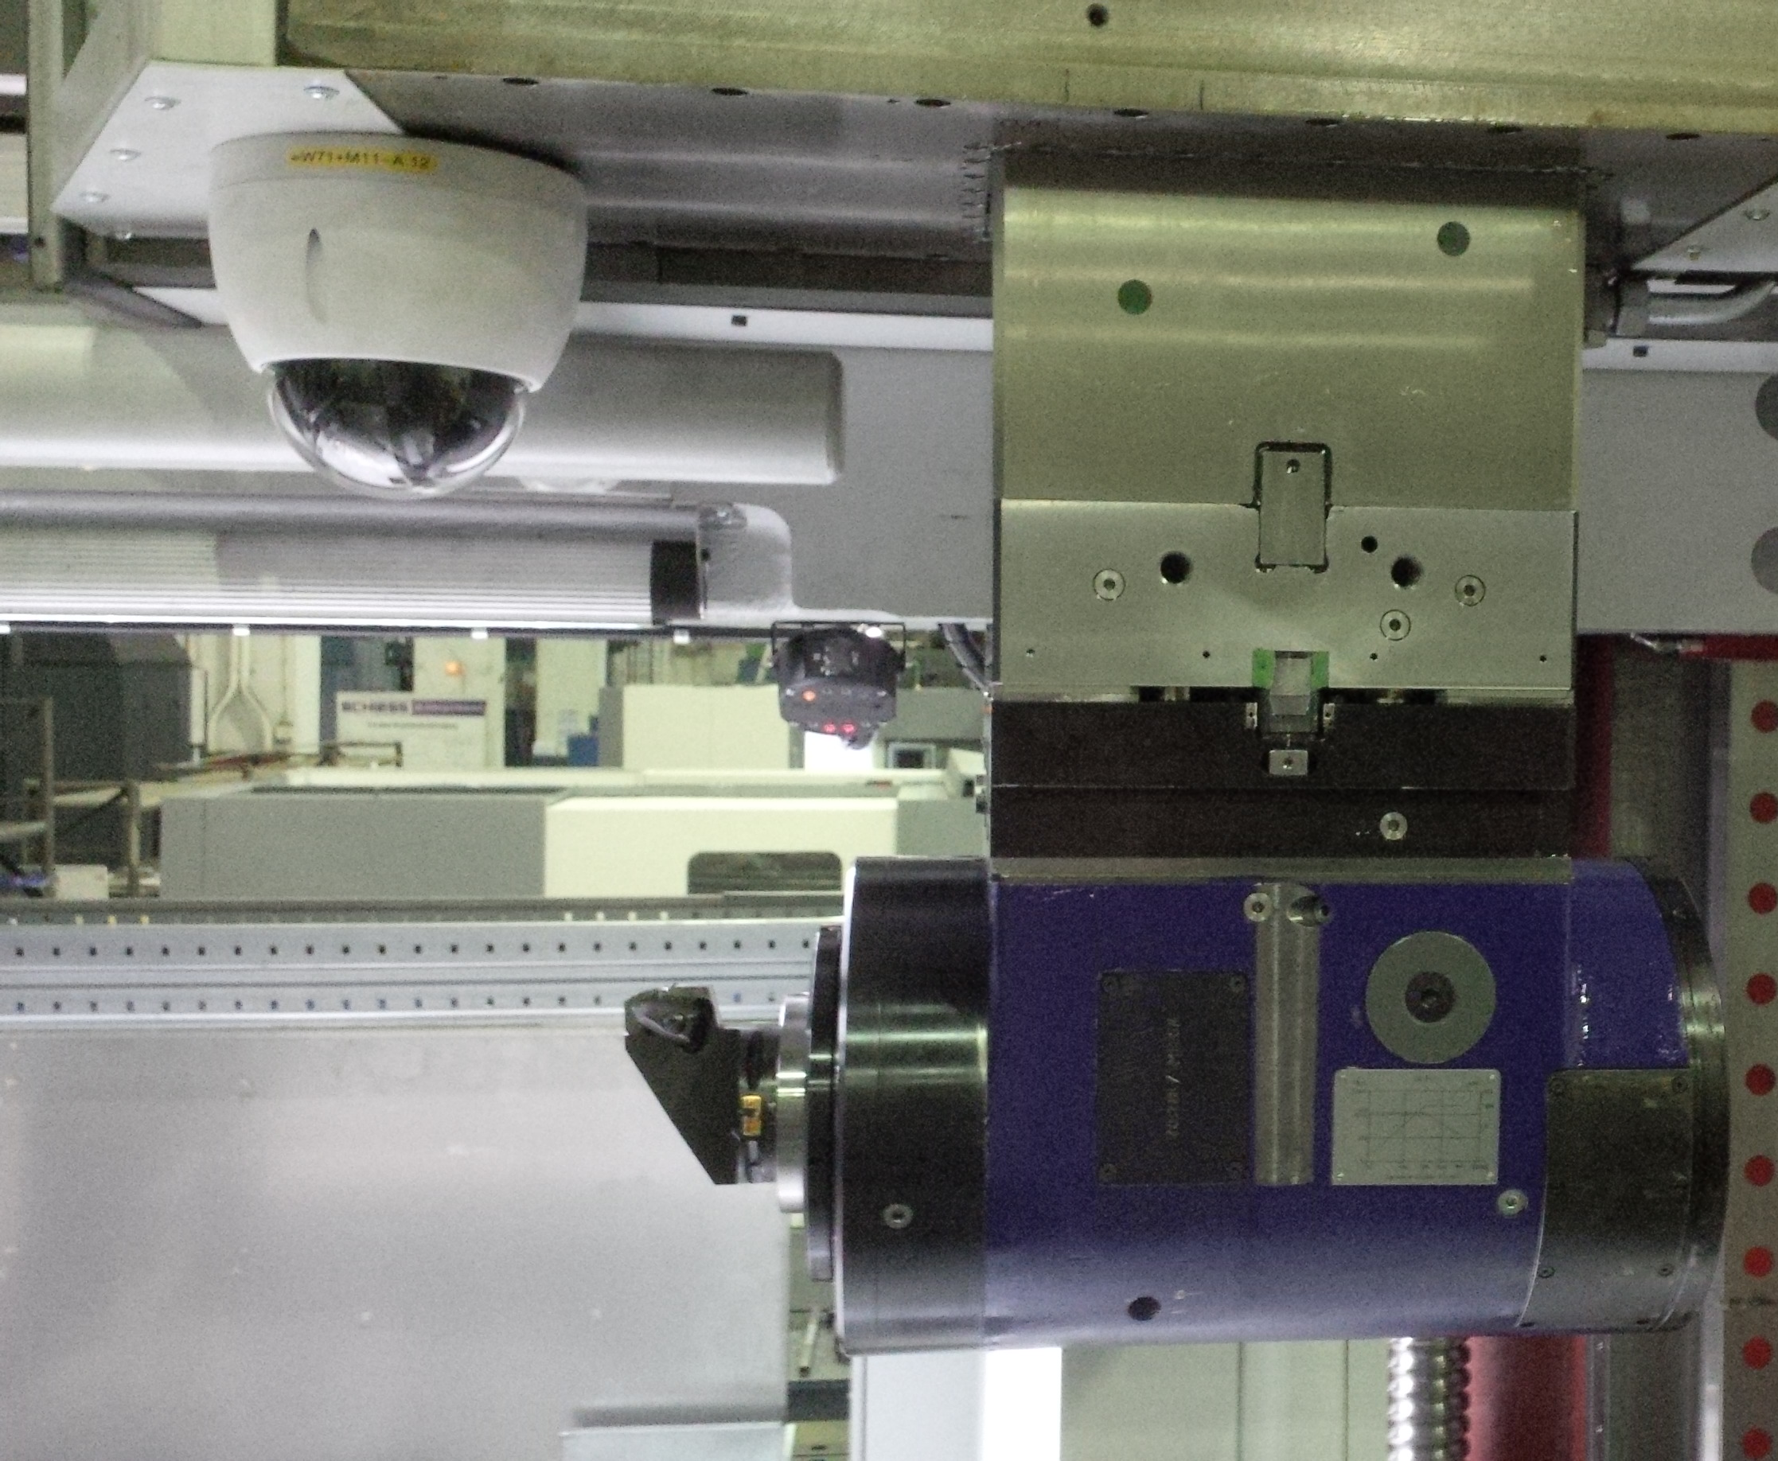
Unterhalb der Verkleidung des Ram–Gehäuses ist links eine Farbkamera montiert. Diese Kamera ist eine Dom–Ausführung und kann rotieren, schwenken und zoomen. Die Beobachtung des Zerspanungsprozesses erfolgt auf einem zusätzlichen schwenkbaren Bildschirm 19" (inkl. PC) auf der linken Seite des Bedienpodestes.

Palette
- Gussausführung GJS
- Der Rundlauf der Planscheibe/Palette wird durch ein kombiniertes axiales/radiales Rillenkugellager Type ZKLDF gewährleistet
- Torque-Antrieb
- Absolutmesssystem (C-Achse)

Maschinenspannstation für Paletten
Die Maschine ist mit einer Palettenspannstation anstelle der Planscheibe für den Palettenwechsel ausgerüstet. Hierfür ist der Untersatz für die Aufnahme der Palettenspannstation entsprechend adaptiert.

Palettensystem - Zollern Rückle Antriebstechnik
Das Palettensystem besteht aus:
- 1 Stück Dreh- und Zuführstation
- Geschweißte Rahmenkonstruktion
- Kombinierte Wälzlagerung mit Drehkranz und Ritzel
- Drehantrieb 360° mit SIEMENS Servomotor für den Palettentransfer zwischen Maschine, Rüststation und Speicherstation
- Positionierung über Motormesssystem
- Geschweißte Hubbrücke mit Hubbewegung über Zahnstange-Ritzel-Antrieb mit SIEMENS Servomotor
- Horizontale Rollenführung und Kettenzug sowie seitliche Führung über Kunststoff-Gleitbelag für Palettentransfer
- Fixierung der Palette über Bolzen des Kettenzuges
- 1 Stück Rüststation
- Geschweißte Rahmenkonstruktion mit Wasserauffangwanne
- Palettenspannstation nach DIN55201
- Wälzlagerung für hohe Planlauf- und Rundlaufgenauigkeiten
- Tischplatte drehbar über Schneckengetriebe und SIEMENS Servomotor
- 1 Stück Speicherstation
- Geschweißte Rahmenkonstruktion mit Wasserauffangwanne
- Arretierung der Palette über Klinkensicherung
- 1 Stück Palettenspannstation
- 2 Spannschienen mit Bewegung über jeweils 4 Spannzylinder
- Spannen mechanisch über Tellerfedern
- Lösen hydraulisch
- 2 feste Indexe für Positionierung der Palette
- Identische Ausführung der Palettenspannstation auf der Rüststation
- 2 Stück Paletten
- Durchmesser 1.250 mm
- Radiale T-Nuten
- Max. Werkstückgewicht 10.000 kg
- Manuelle Werkstückspannung

Hydraulik/Kühler
- Eingebauter Kompressorkühler für Hydraulik und Hauptspindelmotor

Pneumatik
- Luftbedarf 20m³/h
- Druck 6 bar

  - Grundmaschine Elektrik

Die elektrische Ausrüstung der Maschine ist in Übereinstimmung mit den IEC-Regeln 204.1 (entsprechend VDE 0113) konstruiert.
Die Elektroausrüstung der Maschine beinhaltet die Schaltschränke inklusive integriertem Klimagerät und allen für die Funktionen erforderlichen Komponenten, die Verbindungskabel vom Schaltschrank zur Maschine sowie die komplette Installation an der Maschine. Die Kabel sind nach dem Prinzip Quelle-Ziel gekennzeichnet.
Die Maschinenstunden werden in der NC erfasst. Die Betriebszustände werden über eine 3-Farben-Lampe angezeigt.
Drei LED-Leuchten sind im Arbeitsraum in Blickrichtung des Bedieners angeordnet.
Als Antriebsmotore werden SIEMENS AC-Servomotore verwendet, die bei Überlast automatisch abschalten. Die Steller befinden sich im Schaltschrank.
Als CNC-Steuerungssystem wird die SINUMERIK 840D sl verwendet. Die CNC-Steuerung ist mit allen für das Betreiben der Maschine erforderlichen Optionen ausgerüstet. Zusätzliche NC-Funktionen, die über den hier angebotenen bzw. beschriebenen Umfang hinausgehen, müssen gesondert diskutiert und angeboten werden.

- Spannung, AC, 3 Phasen 400 V +/-10%
- Frequenz 50 Hz
- Steuerspannung DC 24 V
- Gesamtanschlussleistung, ca. 150 kVA
- Netztyp TN-C

CNC Steuerung SINUMERIK 840D sl

Funktionalität der Steuerung in der Grundausführung
Die Steuerung enthält die für die Realisierung der Maschinenkonfiguration notwendigen Hard- und Softwarekomponenten.
- Dieses beinhaltet die Auslegung für
- Notwendige Achsanzahl / Spindeln
- Auslegung der Anpasssteuerung (PLC) entsprechend der benötigten
Ein- und Ausgänge und des benötigten Speicherbereiches
- Steuerungsart
Mehrprozessorsteuerung für die Bereiche:
- Kommunikation Anzeige / Bedienung / Datenübertragung
- NC-Funktionalität
- PLC Funktionalität auf Basis STEP 7

Hardwarekomponenten
- Maschinenbedientafel
- Flachbedientafel OP 015 A mit TFT-Farb-Bildschirm 15"
- PCU 50.5-C / 1,86 GHz / 4 GByte Ram/ Operate mit Windows7
- Maschinensteuertafel MCP 483C PN, Breite 19" mit mechanischen Tasten
- Maschinenspezifische Tasten
- Festplatte 80 GByte
- Baugruppen im Schaltschrank
- Digitales Umrichtersystem SINAMICS S120
- NCU Baugruppe mit NC, PLC und Kommunikationsaufgaben
- Profibus fähige Peripheriebaugruppen
- Safety Integrated

CNC-Funktionalität
- Anzeigen
- Bildschirmanzeigen
- Betriebsanzeigen im Klartext
- Maschinensteuertafel- und kundenspezifische Tasten mit LED
- Anzeigesprachen Deutsch und Englisch
- Bedienung
- Aufteilung in Bedienbereiche
- Bedienunterstützung über 8 horizontale und 8 vertikale Softkeys
- PC-Tastatur mit mechanischen Tasten, USB
- komfortable Editiermöglichkeiten mit integriertem Texteditor
- Grafikbilder und Bedienfolgen projektierbar
- Anpassung an maschinenspezifische Bedienabläufe
- Versorgung von freiprogrammierbaren Zyklen
- Unterstützung der Teileprogrammeingabe
- NC-Programmierung
- Programmiersprache (DIN 66025 und Hochspracheerweiterung)
- Teileprogrammverwaltung (Programmname 23 alphanumerische Zeichen)
- 16 Unterprogrammebenen und 2 Interrupt-Routinen
- Hochspracheelemente
- CNC Anwenderprogrammspeicher
- 3 MB (inkl. Herstellerzyklen)
- Datenverkehr
- Schnittstellen
- 1x USB 2.0
- Datenein- / Ausgabe über NC-Tastatur und Softkeys
- Haupt- und Unterprogramme
- WZ-Korrekturen
- Nullpunktverschiebungen
- R-Parameter
- Maschinendaten
- Settingdaten
- Bearbeitungszyklen (Siemens-Standard)
- Drehen
- Bohren
- Fräsen

Diagnosesystem SCHIESS Help
Das Diagnosesystem besteht aus HTML-Dateien, die alle PLC-Alarme genau beschreiben. Diese Hilfen sind über Taster in der PCU50 erreichbar.
Die Hilfsdateien sind so gestaltet, dass für jeden Alarm die Fehlermeldung an sich, deren Ursachen und Ort des Entstehens als auch notwendige Aktionen zur Abhilfe dargestellt werden.

Bedienung
Die Bedienerposition ist vor der Maschine auf dem Podest mit direktem Blick in den Arbeitsraum, auf die Bedientafel und den Monitor der Arbeitsraumüberwachung mit Kamera.
Die Bedienung der Maschine erfolgt mittels einer schwenkbaren Bedientafel, die an einem Schwenkarm am Grundgestell der Maschine befestigt ist.
Das Bedienpanel besteht aus dem NC-Bedienfeld mit Bildschirm sowie maschinenspezifischen Bedienelementen.
Servicesteckdose 230 V / Schnittstellen USB / Ethernet
- Seitlich am Bedientafelgehäuse

Service-Steckdosen / Beleuchtung im Schaltschrank
- Im Schaltschrank befindet sich eine Servicesteckdose 230 V / 6 A
- Zur Erhöhung der Servicefreundlichkeit werden die einzelnen Schaltschrankfelder mit Beleuchtung und integrierter Steckdose ausgerüstet

Unterbrechungsfreie Stromversorgung für PCU
- Mit der USV wird gewährleistet, dass bei Spannungsausfall die Bedienkomponenten für einen Zeitraum von max. 10 Minuten in Funktion bleiben. Ein Betrieb der Maschine ist nicht möglich.

Betriebsart 3 „Manueller Eingriff“
Für Betriebsart 3 „Manueller Eingriff“ gemäß EN 12417 (Ausgabe 2001 / Ausgabe 2009) „Sicherheit von Werkzeugmaschinen – Bearbeitungszentren“ und DIN EN 13128 „Sicherheit von Werkzeugmaschinen – Fräs- und Bohrfräsmaschinen“ wird in Abstimmung mit dem Kunden, der den Nachweis für die Notwendigkeit dieser Betriebsarten erbringen muss, vom Maschinenhersteller ein Sicherheitskonzept erarbeitet. Dies beinhaltet sowohl hard- und softwareseitige Absicherungen als auch die Beurteilung von unvermeidbaren Restrisiken.

  - Arbeitsraumschutz

Um den Bedingungen des Gesundheits- und Arbeitsschutzes zu entsprechen, ist die Maschine mit einem Arbeitsraumschutz versehen. Dies schützt gegen Unfälle durch herumfliegende Späne und hält das Kühlmittel im Arbeitsraum.
Die Maschine hat einen geschlossenen Arbeitsraum, dessen Wände bis zu einer Höhe von 2.000 mm und Türen fest mit dem Planscheibenuntersatz und dem Ständer verbundenen sind.
Eine Sicherheitsscheibe in der frontseitigen und manuell zu betätigenden Bedientür gewährleistet die Beobachtung des Arbeitsprozesses durch den Bediener.
Der gesamte Bereich der Maschine mit bewegten Teilen ist gegen ein unberechtigtes Betreten geschützt. Alle erforderlichen Sicherheitseinrichtungen einschließlich sicherheitsüberwachte Türen für Service- und Wartungszwecke sind vorhanden.

- Allgemeines

- Die Farbgebung der Maschine erfolgt in Strukturlack (Seidenmatt Z421).
Folgende RAL-Farbtöne werden in der Standardausführung angewandt:
- Lichtgrau RAL7035 - für Ständer, Querbalken,
Schaltschränke, Aggregate, Einhausung
- Nachtblau RAL5022 - für Planscheibenuntersatz, Support-
schlitten, Ram-Gehäuse
- Signalgelb RAL1003 - für mechanische Gefahrenstellen und
Sicherheitsrichtungen
- Tiefschwarz RAL9005 - für Treppen, Podeste, Geländer
- Maschinenbeschriftung
- Die Ausführung der Maschine erfüllt die Anforderungen der Maschinenrichtlinie 2006/42/EG und entspricht DIN EN 60204 sowie VDE 0113 und 0160.
- Andere als im Angebot angegebene kundenspezifische Liefer- und Ausrüstungsbedingungen sind im Angebot nicht berücksichtigt.
- In Abhängigkeit der jeweiligen Köpfe können die Abmaße des Arbeitsraumes variieren.
- Für die Durchführung der Inbetriebnahme und Endabnahme, sowie hinsichtlich eines funktionsfähigen Betriebszustandes sind die Vorschriften der Betriebsbedingungen einzuhalten.
- Alle im Angebot dargestellten Bilder sind Prinzipdarstellungen und nicht zwangsweise mit der angebotenen Lösung identisch.

- Zusatzausrüstungen

Automatischer Kopf- und Werkzeugwechsel
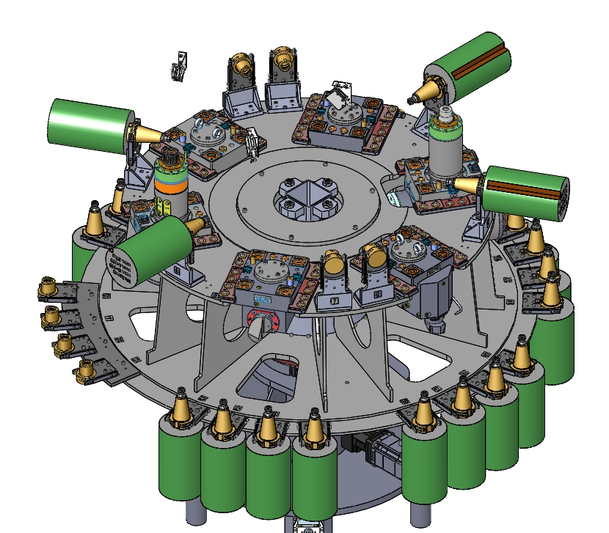
Der automatische Kopf- und Werkzeugwechsel besteht aus einem Scheibenmagazin mit zwei Ebenen und ist auf der rechten Maschinenseite außerhalb des Arbeitsraumes frei stehend angeordnet.
Der erforderliche Kopf oder Werkzeughalter als auch horizontale und vertikale Werkzeuge in Abhängigkeit vom Kopf werden durch Drehung der Magazinscheiben in die Übergabeposition geschwenkt. Der Wechsel der Köpfe und Werkzeughalter in den Ram erfolgt im automatischen Pick-up-Modus.
Das Scheibenmagazin ist durch eine feststehende Haube gegen Verschmutzungen geschützt. Zum Arbeitsraum hin befindet sich eine pneumatisch betätigte Tür. Der Bediener hat einen separaten Zugang für den manuellen Werkzeugwechsel.

- Anzahl der Kopf-/Werkzeughalterpositionen 6 Stück

- Anzahl der Werkzeugpositionen, gesamt 32 Stück
- Positionen horizontal SK50 4 Stück
- Positionen horizontal Capto C8 8 Stück
- Positionen vertikal SK50 16 Stück
- Positionen vertikal Capto C8 4 Stück
- Max. Werkzeugdurchmesser 125 mm
(bei voller Belegung)
- Max. Werkzeugdurchmesser 250 mm
(bei freien Nebenplätzen)
- Max. Werkzeuglänge 350 mm
- Max. Werkzeuggewicht, einzeln 20 kg

Werkzeugverwaltung
Die Werkzeugverwaltung stellt sicher, dass an der Maschine zu jeder Zeit das richtige Werkzeug am richtigen Platz ist und die einem Werkzeug zugeordneten Daten dem aktuellen Stand entsprechen.
Fehlende Werkzeuge können über Bedienerentscheidung manuell nachgeladen werden.
Die wesentlichen Funktionen der Werkzeugverwaltung sind:
- Werkzeugauswahl für aktive Werkzeuge und Ersatzwerkzeuge
- Ermittlung eines passenden Leerplatzes in Abhängigkeit von Werkzeuggröße und Platztyp
- Anstoß zum Werkzeugwechsel mit T-Befehl

Gerader Bohr- und Fräskopf GB 1
(Datenblatt S1 833 02)
Für Standardbearbeitungsaufgaben steht der gerade Bohr- und Fräskopf zur Verfügung.
Er kann im Pick-up-Verfahren aus dem Kopfwechselsystem in den Ram aufgenommen werden.
Eine automatische Werkzeugspannung sowie innere und äußere Kühlmittelzufuhr sind Standard.
- Max. Leistung 46 kW
- Max. Drehmoment 1.200 Nm
- Max. Drehzahl 3.500 min⁻¹
- Nenndrehzahl 365 min⁻¹
- Übersetzung 1:1
- Werkzeugsystem SK50

Winkel-Bohr- und Fräskopf WB 1
(Datenblatt S1 834 02)
Für Standardbearbeitungsaufgaben steht der Winkel-Bohr- und Fräskopf zur Verfügung.
Er kann im Pick-up-Verfahren aus dem Kopfwechselsystem in den Ram aufgenommen werden.
Eine automatische Werkzeugspannung sowie innere und äußere Kühlmittelzufuhr sind Standard.
- Max. Leistung 37 kW
- Max. Drehmoment 1.200 Nm
- Max. Drehzahl 2.500 min⁻¹
- Nenndrehzahl 300 min⁻¹
- Übersetzung 1:1
- Werkzeugsystem SK50

Standardwerkzeughalter 40x40 mm
(Datenblatt S3 305 92)
Er kann im Pick-up-Verfahren aus dem Kopfwechselsystem in den Ram aufgenommen werden. Eine manuelle Werkzeugspannung sowie äußere Kühlmittelzufuhr sind Standard.
- Abmessung Werkzeugschaft 40x40 mm
- Max. Schnittkraft 40 kN

Drehwerkzeughalter DMH H C8-CR
(Datenblatt S3 312 00)
Der Werkzeughalter kann im Pick-up-Verfahren aus dem Kopfwechselsystem in den Ram aufgenommen werden. Eine automatische Werkzeugspannung sowie innere und äußere Kühlmittelzufuhr sind Standard.
- 1x Horizontale Werkzeugaufnahme, rechts Capto C8
- Max. Schnittkaft 36 kN

Drehwerkzeughalter DMH H C8-CL
(Datenblatt S3 313 00)
Der Werkzeughalter kann im Pick-up-Verfahren aus dem Kopfwechselsystem in den Ram aufgenommen werden. Eine automatische Werkzeugspannung sowie innere und äußere Kühlmittelzufuhr sind Standard.
- 1x Horizontale Werkzeugaufnahme, links Capto C8
- Max. Schnittkaft 36 kN

Drehwerkzeughalter DMH V C8
(Datenblatt S3 314 00)
Der Werkzeughalter kann im Pick-up-Verfahren aus dem Kopfwechselsystem in den Ram aufgenommen werden. Eine automatische Werkzeugspannung sowie innere und äußere Kühlmittelzufuhr sind Standard.
- 1x Vertikale Werkzeugaufnahme Capto C8
- Max. Schnittkaft 36 kN

Kühlmitteleinrichtung
Die Kühlmitteleinrichtung besteht aus einem Behälter, den jeweiligen Pumpen für innere und äußere Kühlmittelzufuhr, einem Papierbandfilter, einem Bandskimmer sowie den erforderlichen Ventilen, Verschraubungen, Rohr- und Schlauchleitungen.
Das abfließende Kühlmittel wird im Arbeitsraum aufgefangen und über Leitbleche in den Späneförderer und dann in den Tank zurückgeführt.
- Tankvolumen, gesamt 1.200 l
- Umschaltung IKZ/AKZ über Hand-Kugelhahn
- Äußere Kühlmittelzufuhr
- Max. Fördermenge 30 l/min
- Pumpendruck 3-5 bar
- Innere Kühlmittelzufuhr
- Max. Fördermenge 30 l/min
- Pumpendruck 25-40 bar

Späneförderer
Die Anordnung des Späneförderers erfolgt mittig unterhalb der Planscheibe in Y-Richtung. Über Leitbleche im Arbeitsraum der Maschine werden Kühlmittel und Späne in den Späneförderer geleitet. Von hier aus werden die Späne über ein 45 Grad geneigtes Steigteil in einen Spänebehälter außerhalb des Arbeitsraumschutzes gefördert. Der Abwurf der Späne erfolgt in ca. 1.200 mm Höhe über Flur. Das Kühlmittel wird über Filter in den Tank zurückgeführt.
Der Förderer ist ein Scharnierbandförderer und in Breite und Fassungsvermögen den Leistungsdaten der Maschinenkonfiguration angepasst.

Zur Beachtung:
Der Spänebehälter gehört nicht zum Lieferumfang.

Werkstückvermessung RENISHAW - RMP60
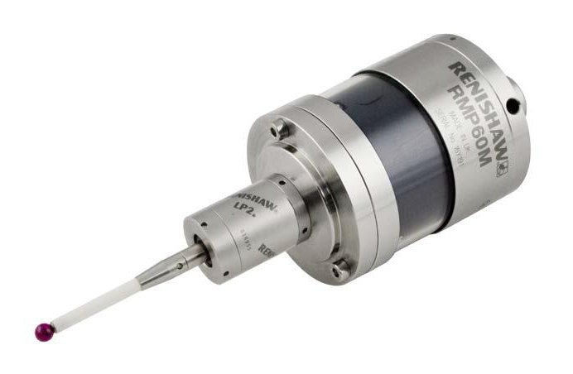
Die Maschine ist mit einer RENISHAW Werkstückvermessung Typ RMP60 mit RF- Signalübertragung ausgestattet.
Das RMP-Modul wird bei Aufnahme in die Bohrspindel mit SK50 automatisch aktiviert.
Das System arbeitet mit einer definierten VHF-Frequenz (2,4 GHz) in Abhängigkeit von länderspezifischen Regelungen. Der Messtaster ist unter einer freien T-Nummer in der Werkzeugverwaltung der Steuerung integriert. Wie jedem anderen Werkzeug wird auch ihm eine D-Korrektur-Nummer im T0-Speicher zugeordnet.
Die Anzeige der Messergebnisse erfolgt am Bildschirm. Die Daten können auch über eine serienmäßig vorhandene USB–Schnittstelle ausgelesen werden.
Die CNC-Steuerung beinhaltet Messzyklen als Unterprogramme für das Messen der Werkstücke.
Für den Messvorgang wird das maschineneigene Messsystem verwendet, wobei das Messverfahren die Kontrolle definierter Abmessungen am Werkstück ermöglicht.
- Anwendungsmöglichkeiten:
- Erfassen der Werkstückposition auf der Spannfläche
- Erfassen der Rohkontur des Werkstückes
- Werkstück-Nullpunkt-Ermittlung
- Messen des Werkstückes nach der Bearbeitung
- Messdatenprotokollierung
- Standardmesszyklen:
- Eichzyklus für das Kalibrieren des Tasters
- Einpunkt- / Mehrpunktmessung
- Bohrungszyklus
- Wellenzyklus

Werkzeugvermessung RENISHAW - HPGA
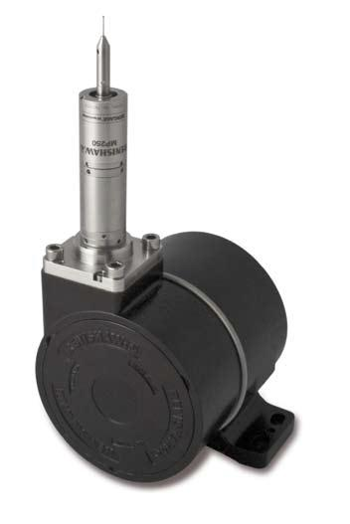
Das RENISHAW System HPGA (Hochpräziser Generischer Arm) ist die neueste Generation von Werkzeugvermessungen für stehende Werkzeuge in CNC Maschinen. Das Modul besteht aus einem elektro-motorischen Schwenkarm mit integrierter Endlagenüberwachung und Ansteuerlogik und ist mit einem exzellenten Schutz vor Umwelteinflüssen durch spezielle Metalldichtungen ausgestattet.
Am schwenkbaren Teil befindet sich ein Anschraubflansch für die Montage eines geraden Messtasters Type LP2 mit geradem Tastereinsatz, Sollbruchstelle und Keramiktastplatte #19.
Die Messwertübertragung erfolgt über Kabel und ein HSI-Interface zur Maschinensteuerung.

- Schwenkwinkel 90 °
- Widerholgenauigkeit 5 µm

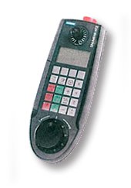
Handbediengerät HT2
Zum bequemeren Einrichten bzw. für Vermessungsprozesse kann die Maschine mit dem Handbediengerät HT2 ausgerüstet werden.
- Das Handbediengerät enthält:
- 20 Tasten, bei Bedarf frei belegbar und beschriftbar
- Not-Halt-Taster 2-kanalig
- 2 Zustimmtaster (für Rechts- und Linkshänder)
2-kanalig, 3-stufig
- Override-Drehknopf
- Handrad
- Schlüsselschalter (3 Stellungen, 2 Schlüssel)
- Kabellänge 3,5 Meter
- Folgende Funktionen sind möglich:
- Einrichtbetrieb: Achsverstellung kontinuierlich bzw. inkremental über
Handrad
- Automatikbetrieb: Erzeugen einer Nullpunktverschiebung mittels Handrad bei
aktiver DRF-Funktion

- Dokumentation

Die technische Dokumentation ist in folgendem Umfang in 1-facher Ausfertigung als DVD in deutscher Sprache im Lieferumfang enthalten:
- Fundament-Anschlussplan (Oberflächendarstellung)
- Aufstellanleitung
- Bedienungsanleitung einschließlich Zulieferkomponenten
- Wartungsanleitung für
- Mechanik
- Elektrik
- Hydraulik
- Steuerungsdokumentation mit Bedienungsanleitung, Diagnoseanleitung und Programmieranleitung (maschinenbezogen)
- PLC-Programm
- Diagramme / Schaltpläne für
- Elektrik
- Hydraulik
- Pneumatik
- Ersatz- und Verschleißteilkatalog
- CE-Konformitätserklärung
- Abnahmeprotokoll

- Fundament

Ein spezielles Fundament ist nicht erforderlich. Die Montage der Maschine erfolgt auf einem ebenen Hallenboden mit einer erforderlichen Tragfähigkeit von 8 t/m².
Im Auftragsfall erhält der Kunde vom Hersteller ein Projektbild, in dem die Maschine mit allen peripheren Einrichtungen und den beim Kunden gegebenen Aufstellbedingungen dargestellt ist. Das Projektbild ist innerhalb von 30 Tagen zu bestätigen.
Nach dieser Bestätigung erhält der Kunde nach einem vertraglich noch zu vereinbarenden Zeitraum einen verbindlichen Fundamentanschlussplan (Oberflächendarstellung mit Position der Fixatoren).
Die Fixatoren, Fundamentankerschrauben und Zubehör gehören zum Lieferumfang.

Zur Beachtung:
Die Auslegung und bauliche Ausführung des Fundamentes und die zum Einbringen der Fixatoren erforderlichen Materialien wie Zement, Vergussmasse oder Rahmen um die Fixatoren gehören nicht zu unserem Lieferumfang und müssen vom Kunden entsprechend unserer Spezifikation beigestellt werden.

- Dienstleistungen

  - Vorabnahme

Die Vorabnahme der Maschine im Werk des Herstellers findet ca. 3 Wochen vor dem vertraglichen Liefertermin statt.
Der Kunde wird rechtzeitig vor Beginn der Vorabnahme informiert, damit dieser daran teilnehmen kann.

Die Vorabnahme beinhaltet:
- Maschinengeometrie nach SCHIESS-Werksstandard in Anlehnung an DIN 8609 T2
- Positioniergenauigkeiten nach SCHIESS-Werksstandard in Anlehnung an
VDI/DGQ 3441
- Maschinenfunktionen entsprechend der temporären Aufstellung
- Vollständigkeit des Lieferumfanges

  - Verpackung und Transport

- Verpackung für LKW-Transport
- Lieferung FCA Aschersleben gemäß INCOTERMS 2010

  - Aufstellung und Inbetriebnahme

Leistungen des Kunden
    - Vorbereitung des Aufstellortes gemäß Fundamentanschluss- und Aufstellplan
    - Übernahme der Maschine und Ausrüstungen vom Spediteur
    - Transport zum Aufstellort der Maschine
    - Gewährleistung erforderlicher Montagefreiheit einschließlich Kranhakenhöhe und Krantragfähigkeit
    - Bereitstellung des elektrischen Hauptanschlusses
    - Bereitstellung des Pneumatikanschlusses
    - Bereitstellung von Hilfsmitteln (Hydrauliköl, Schmieröl, Kühlschmierstoff)
Leistungen des Herstellers
    - Übergabe eines Fundamentanschluss- und Aufstellplanes
    - Beistellung erforderlicher Transportanweisungen
    - Setzen der Fundamentanker und Fixatoren sowie vergießen
    - Aufstellen, Inbetriebnahme und Feinjustage der Maschine
    - Messmittelbereitstellung für Justage
    - Funktionsprüfung

Für die Montage und Inbetriebnahme der Maschine einschließlich Bedienereinweisung im Werk des Kunden entsendet der Hersteller sein Fachpersonal. Der Zeitraum definiert sich über den endgültigen Liefer- und Leistungsumfang bei Bestellung.

  - Endabnahme

Die Endabnahme der Maschine erfolgt unmittelbar im Anschluss an die Montage und Inbetriebnahme im Werk des Kunden.
Der Inhalt der Endabnahme ist identisch mit der Vorabnahme im Werk des Herstellers.
Nach erfolgreicher Abnahme unterzeichnen beide Seiten ein Endabnahmeprotokoll, mit dessen Unterzeichnung die Gewährleistungsfrist beginnt.
- Bearbeitungstest mit VDI/NAS-Teil oder Kundenwerkstück sind optional und müssen separat besprochen werden.

  - Schulungen im Werk des Kunden

Die Schulung beinhaltet:
- Maschinenbedienung / Maschineneinweisung
- Programmierung (maschinenspezifisch)
- Schulungsdauer: 5 Tage während bzw. unmittelbar im Anschluss an die
Inbetriebnahme
- Voraussetzung: Grundkenntnisse der Maschinensteuerung

  - Service mit Fernwartung

Mit Hilfe der Ferndiagnose wird die Maschinensteuerung unter Verwendung diverser Hard- und Software-Komponenten in die Lage versetzt, über das Internet mit einem in unserem Hause vorbereiteten Computer zu kommunizieren. Dies bedeutet, dass das auf dem Monitor der Maschinensteuerung ersichtliche Bild auch auf dem Bildschirm dieses Computers erscheint und somit diese Steuerung von dort aus durch unseren Servicemitarbeiter bedient werden kann.

Die Ferndiagnose umfasst folgende Funktionen:
- Remote-Control
- Erfassung von Maschinendaten, keine Produktionsdaten, ausschließlich für die Unterstützung des Services
- Trendauswertung für Vibrationen
- Bildschirmumlenkung für den Zugriff auf die HMI
- Aufzeichnung von Daten für den Kunden und Bereitstellung für Systeme des Kunden

Kundenseitig sind folgende Voraussetzungen notwendig:
- Es wird ein Industrie-PC an der Maschine installiert
- Der IPC hat zwei Netzwerkschnittstellen, einmal zum Maschinennetzwerk und einmal zum Kundennetzwerk
- Der Kunde kann über den IPC auf die einzelnen Teilnehmer zugreifen (Portforwarding)
- Der IPC baut eine openVPN Verbindung zum Schiessserver auf
- Der IPC benötigt keinerlei weitere Netzwerkressourcen
- Das VPN für den Fernzugriff kann per Schlüsselschalter aktiviert und deaktiviert werden
- Das Grund-VPN steht permanent, damit die Daten sicher übertragen werden.
Sicherheit:
- Das VPN wird vom IPC zum Server aufgebaut, es besteht keine Möglichkeit von außen direkt auf den IPC zuzugreifen
- Der Server ist eindeutig, die Kommunikation kann jederzeit durch den Kunden kontrolliert und auch deaktiviert werden

Zur Beachtung:
Die oben beschriebene Option stellt die in jedem Fall kostenpflichtige technische Voraussetzung für die Nutzung des Teleservice dar.
Während des Gewährleistungszeitraumes ist unser Personalservice kostenfrei. Anschließend gelten unsere gültigen Verrechnungssätze.

- Preise

Der Maschinenpreis beinhaltet die vorab beschriebenen Leistungen und Ausrüstungen wie folgt:

 |  | Optionen
 |  | EURO | EURO
 | Vertikal-bearbeitungszentrum  Modell VertiMaster V12 - PWS  Einschließlich:  - Grundmaschine wie oben beschrieben  - Dokumentation  - Fundamentauslegung und Zubehör  - Vorabnahme |  | Inklusive
 | Zusatzausrüstungen |  | Inklusive
 | Automatischer Kopf- und Werkzeugwechsel |  | Inklusive
 | Gerader Bohr- und Fräskopf GB 1 |  | Inklusive
 | Winkel-Bohr- und Fräskopf WB 1 |  | Inklusive
 | Standardwerkzeughalter 40x40 |  | Inklusive
 | Horizontaler Drehwerkzeughalter H C8-CR |  | Inklusive
 | Horizontaler Drehwerkzeughalter H C8-CL |  | Inklusive
 | Vertikaler Drehwerkzeughalter V C8 |  | Inklusive
 | Kühlmitteleinrichtung |  | Inklusive
 | Späneförderer |  | Inklusive
 | Werkstückvermessung RENISHAW - RMP60 |  | Inklusive
 | Werkzeugvermessung RENISHAW - HPGA |  | Inklusive
 | Handbediengerät HT2 |  | Inklusive
 | Dienstleistungen
8.2. | Verpackung für Lkw-Transport  Transport FCA Aschersleben | 13.500
8.3.  8.4. | Montage, Inbetriebnahme und Endabnahme im Kundenwerk in Europa |  | Inklusive
8.5. | Schulungen im Kundenwerk in Europa | 7.500
8.6. | Service mit Fernwartung | 6.700
Price contact Carlstad Machinetools AB
+46 70 7795159 or info@cmabs.se

- Lieferbedingungen

  - Angebotsgültigkeit

Sofern nicht anders vereinbart, bleibt unser Angebot einschließlich Preise für einen Zeitraum von 60 Tagen ab Datum des Angebotes gültig.
Die Schiess GmbH behält sich geringfügige technische Änderungen vor, die den eigentlichen Vertragsgegenstand nicht zum Nachteil des Kunden verändern. Bei erheblichen Abweichungen wird eine schriftliche Bestätigung des Auftraggebers eingeholt.
Eine Bestellung gilt erst dann als angenommen, wenn sie durch uns schriftlich bestätigt ist.

Da es sich bei der angebotenen Maschine um eine Bestandsmaschine handelt, müssen wir uns einen Zwischenverkauf vorbehalten.

  - Preise

Die angebotenen Preise verstehen sich netto in EURO ohne MwSt. für Lieferung EXW Aschersleben gemäß INCOTERMS 2010, unverpackt.

  - Zahlungsbedingungen

- 40% des Vertragswertes nach Auftragserteilung gegen Rechnung

- 50% des Vertragswertes bei Lieferung gegen Rechnung und
Versanddokumente bzw. bei Meldung der Versandbereitschaft,
falls sich die Lieferung durch Gründe, die der Kunde zu vertreten hat,
verzögert

- 10% des Vertragswertes bei betriebsbereiter Übergabe im Werk des
Kunden gegen Vorlage des Endabnahmeprotokolls und der
Schlussrechnung

Zahlbar jeweils 14 Tage nach Leistungserbringung und Rechnungslegung.
Die Maschine bleibt bis zur vollständigen Bezahlung Eigentum des Verkäufers.

  - Lieferzeit

Die Lieferzeit beträgt ca. 3 Monate ab Werk nach Auftragserteilung, Klärung aller technischer und kommerzieller Details sowie Eingang der Anzahlung.
Der exakte Liefertermin ist bei Vertragsabschluss festzulegen.

  - Gewährleistung

Der Gewährleistungszeitraum beträgt 12 Monate ab Inbetriebnahme, längstens jedoch 15 Monate ab Lieferung, falls sich die Inbetriebnahme aufgrund nicht von der SCHIESS GmbH zu vertretender Umstände verzögert.
Ausgenommen von dieser Gewährleistung sind Verschleißteile, Fremdeinwirkung oder Schäden, die durch unsachgemäße Bedienung entstanden sind. Die Gewährleistung gilt unter der Voraussetzung, dass die Maschine entsprechend den Vertragsbedingungen betrieben und gemäß den Anweisungen lt. Dokumentation gewartet wird.

SCHIESS

